

Дорогие родители, воспитатели, педагоги!
Книги серии «Развиваем речь: Весёлые чистоговорки и логопедические игры» предназначены для улучшения дикции и развития речи детей в возрасте 4—7 лет.
Занимательные рисунки, оригинальные чистоговорки, вопросы и задания помогут вам провести занятия в живой игровой форме, увлечь и заинтересовать ребёнка.

Структура книги
В книге — три истории в картинках (по сути — короткие обучающие комиксы). К каждой истории даны вопросы, задания и, конечно же, чистоговорка. Упражнения помогут ребёнку закрепить в речи звуки [ж] и [ш], обогатить словарный запас, развить мышление и воображение.
На последней странице книги вас ждёт сюрприз —логопедическая настольная игра «Буквы-путешественницы».

Примерная последовательность работы с книгой
- Предварительно дайте ребёнку возможность полистать книгу, рассмотреть картинки. Желательно, чтобы ребёнок был настроен позитивно и заинтересованно.
- Откройте один из разворотов. Познакомьте ребёнка с героями истории.
- Предложите ребёнку рассмотреть картинки, а затем, глядя на них, составить рассказ. Желательно, чтобы ребёнок использовал в рассказе имена героев.
- Попросите ребёнка выполнить задания к рисункам. Если ребёнок будет испытывать затруднения, помогите ему. Лучше всего выполнять задания вместе с ребёнком. Пусть он видит, что вам тоже интересно заниматься.
- Предложите ребёнку самому придумать вопросы к картинкам. Можно устроить конкурсы вопросов и ответов: кто придумает больше всех вопросов? Кто придумает самый необычный вопрос? Кто даст самый остроумный ответ на вопрос?
- Предложите ребёнку пофантазировать. Пусть он представит, например, что было бы, если бы щенок повстречал на лугу гусеницу. Или придумает «непротыкаемую» жилетку для ежа. Варианты заданий могут быть самыми разными.
- Прочитайте ребёнку чистоговорку и попросите её повторить. Чистоговорки разучивают постепенно, сначала их нужно проговаривать медленно, вникая в их смысл и стараясь запомнить последовательность звуков.
- Пусть ребёнок попробует связать содержание чистоговорки с событиями рассказанной истории.
- Предложите ребёнку сочинить небольшое стихотворение или чистоговорку про героев истории.
- Правила логопедической настольной игры вы найдёте на обложке в конце книги.

Внимание!
Пожалуйста, не забывайте о том, что задача книги — улучшить произношение, «закрепить», а не «поставить» звуки. Если вы, слушая рассказы и ответы ребёнка, обнаружите дефекты звукопроизношения — обратитесь к логопеду.
Желаем вам и вашим малышам отличного настроения, здоровья и успешной учёбы!
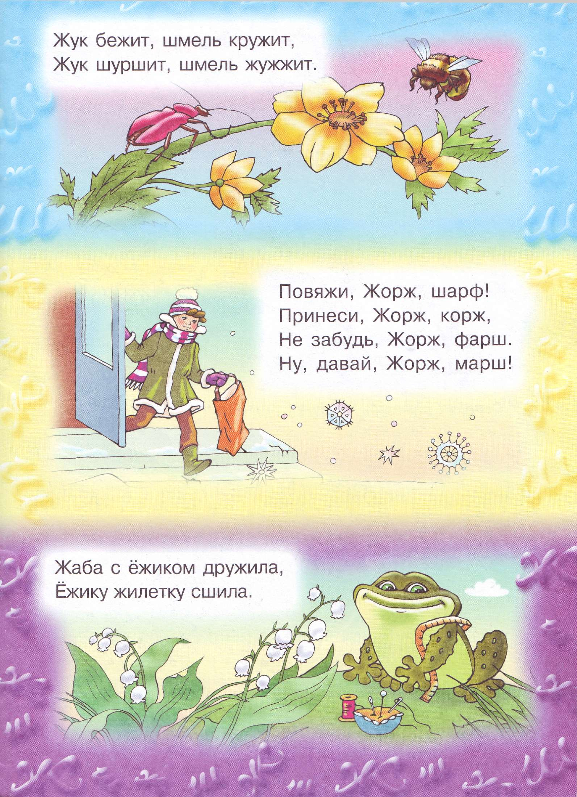

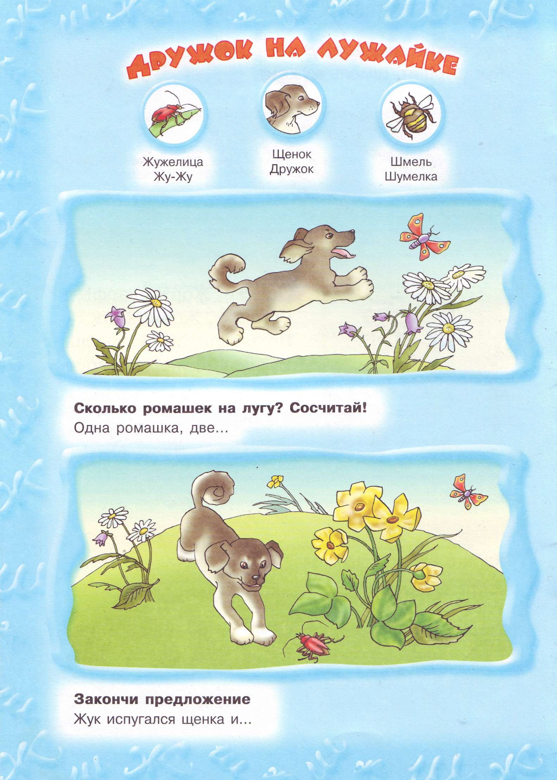
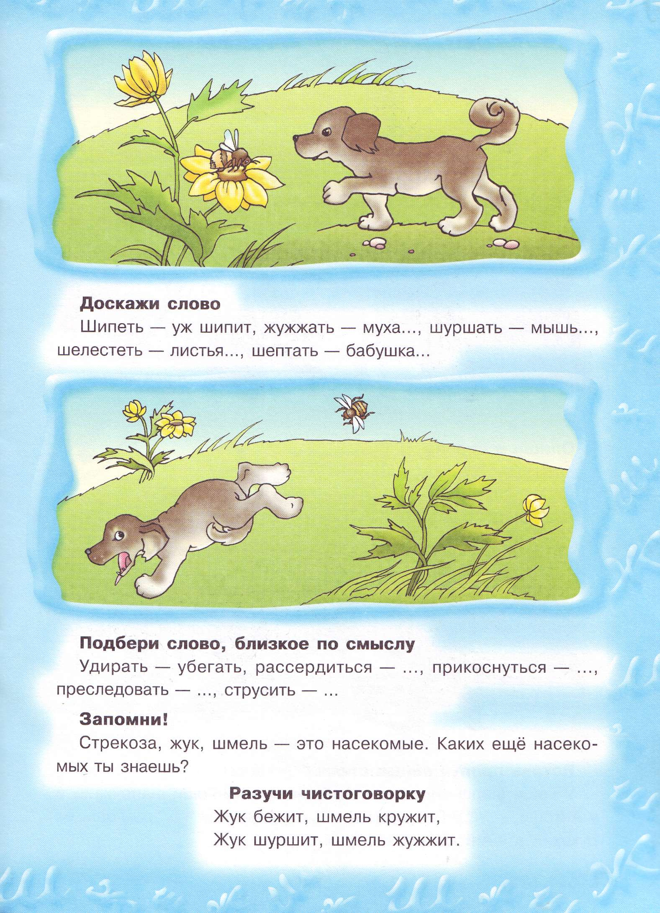
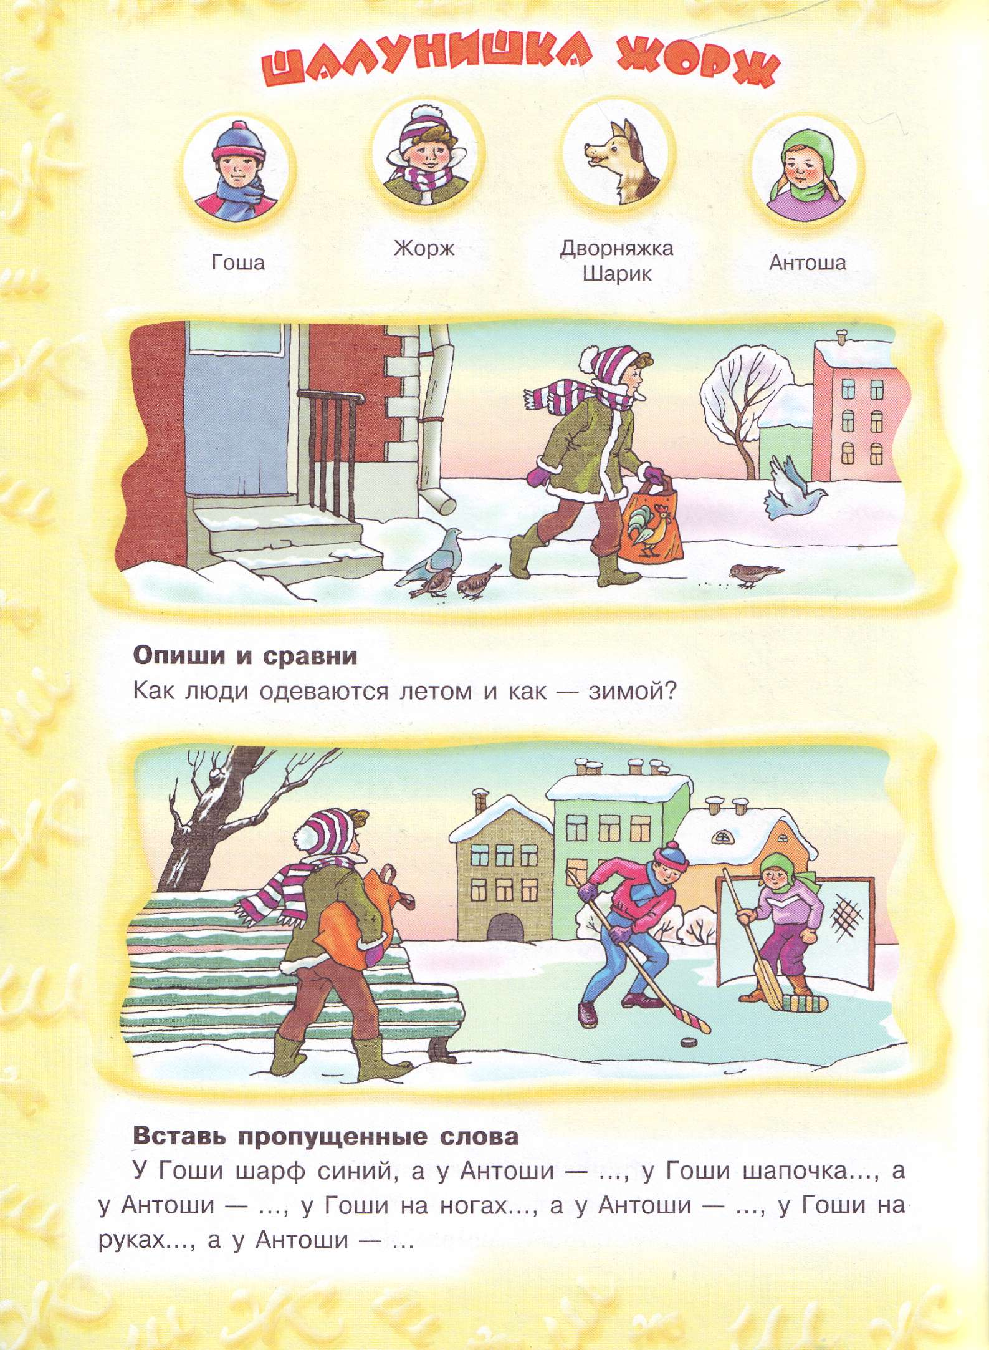
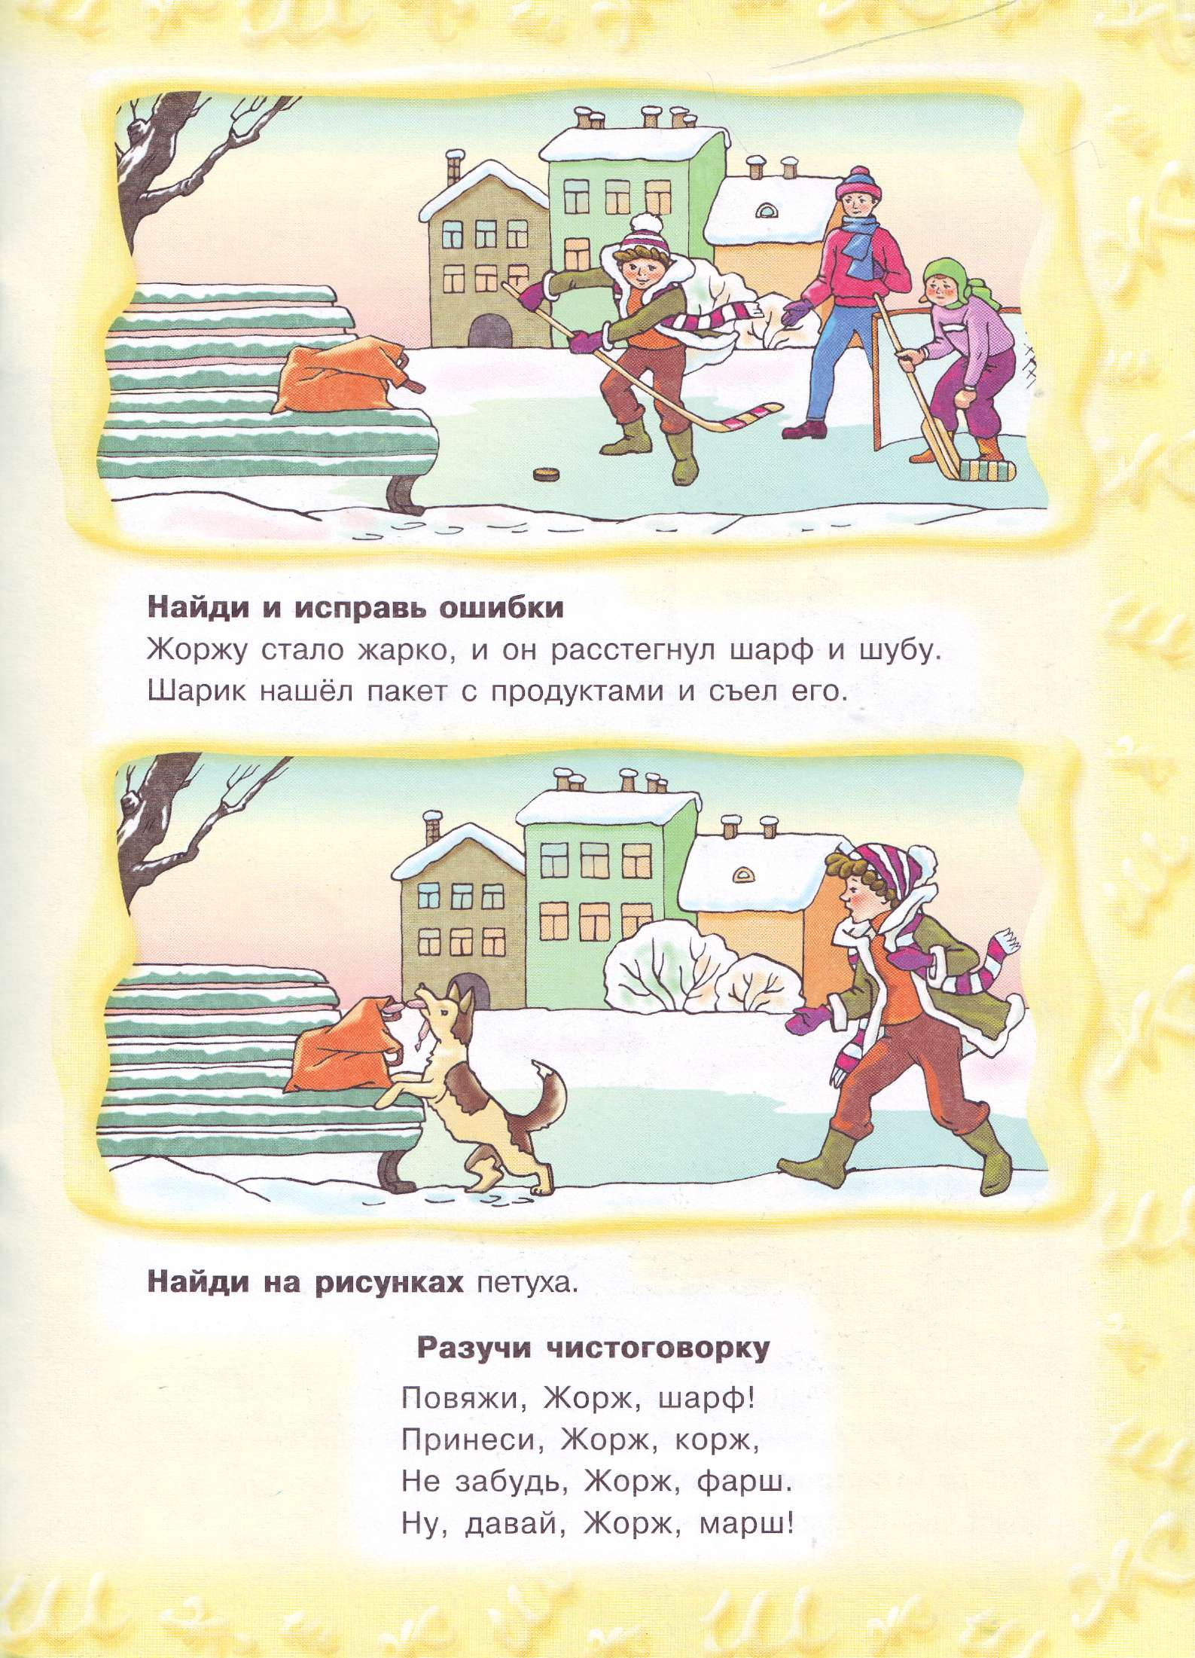
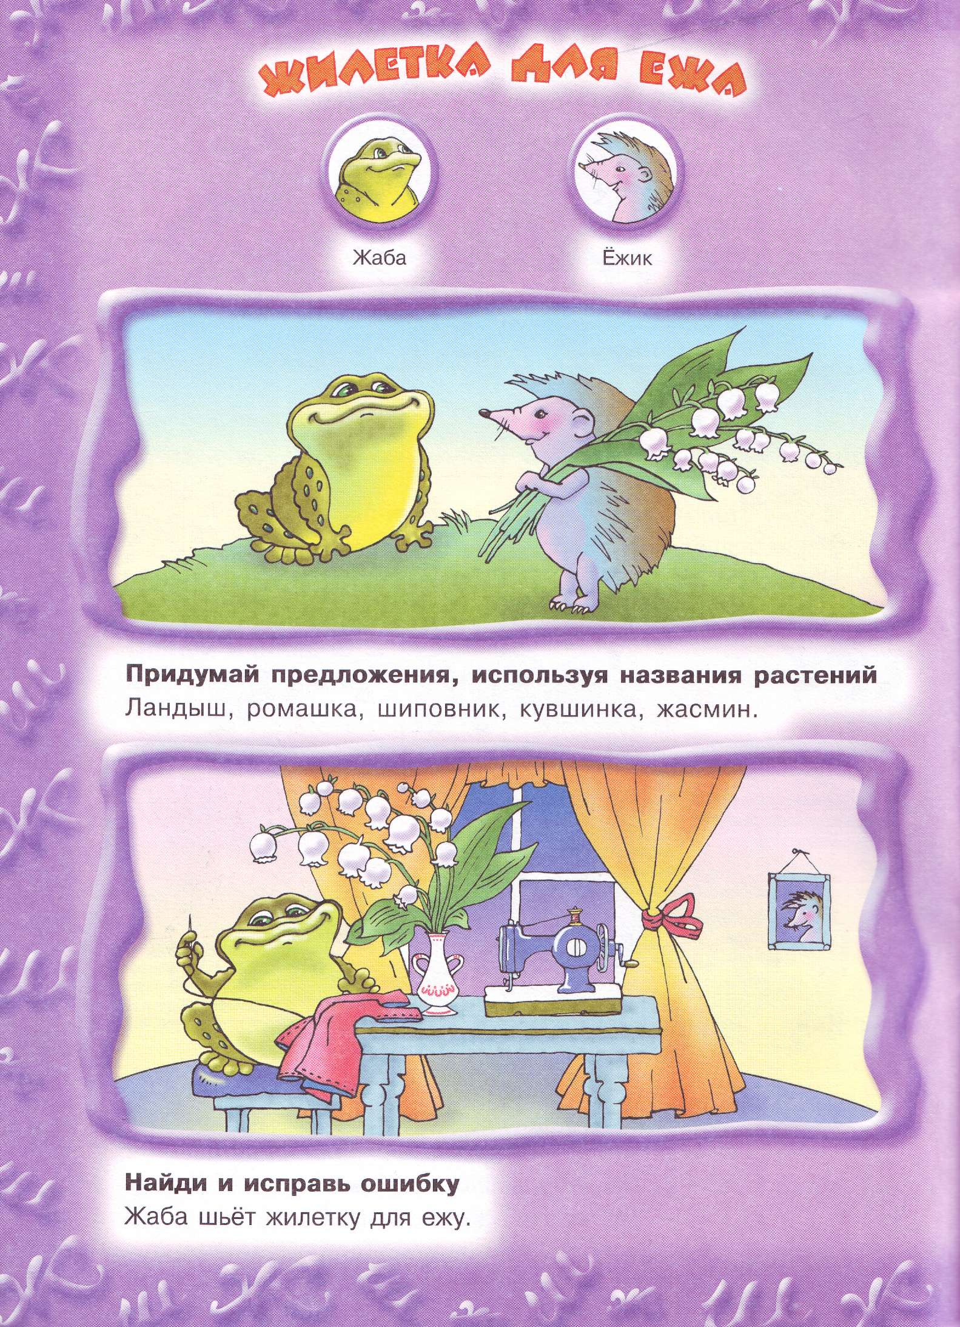
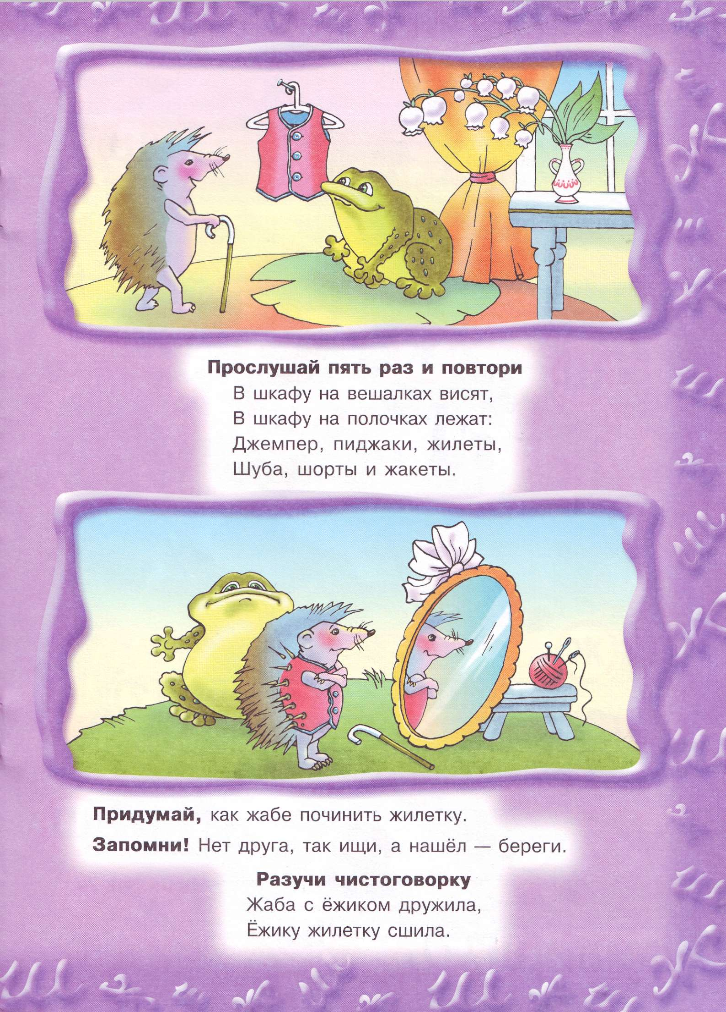
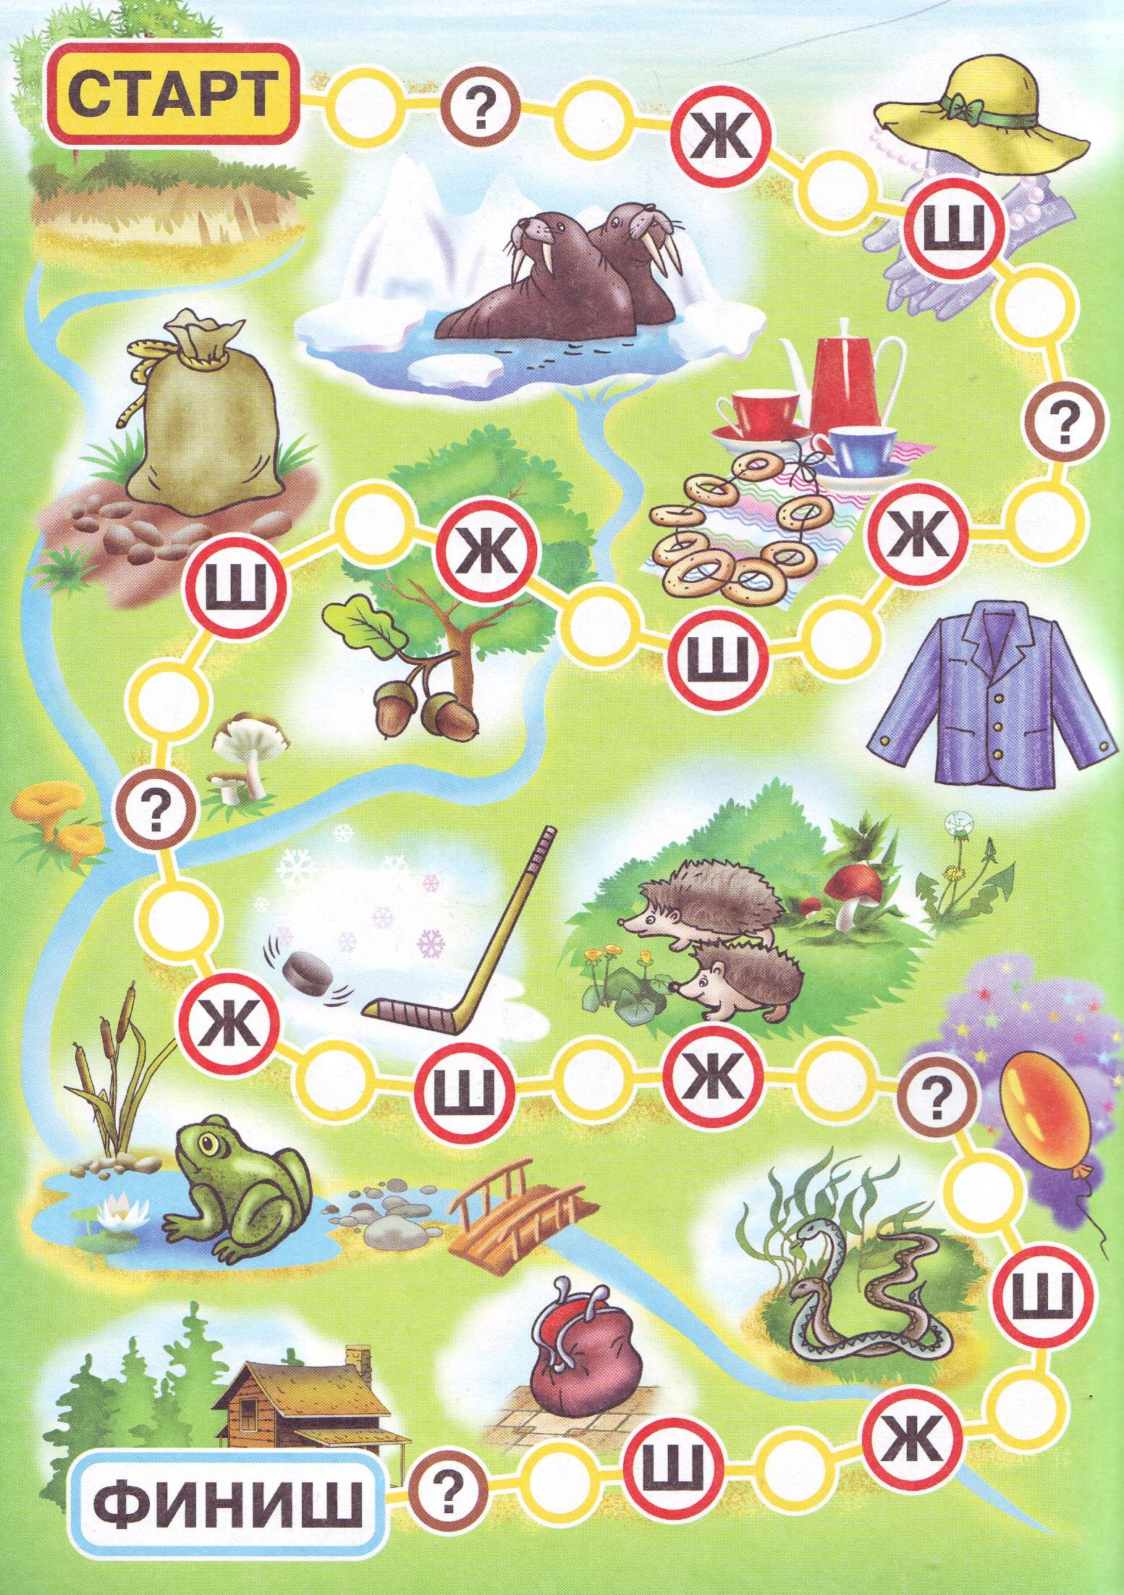

Правила игры «Буквы-путешественницы»
- В эту игру играют вдвоём. Для игры понадобятся игральный кубик и 2 фишки (пуговицы, монеты и т. п.).
- Поставьте фишки на «Старт» в левом верхнем углу поля. Договоритесь или разыграйте, кто играет за букву Ж, а кто — за букву Ш.
- По очереди кидайте кубик и переставляйте фишки на столько кружков вперёд, сколько точек окажется на верхней грани кубика.
- Если ваша фишка остановилась на кружке с вашей буквой, скажите, что нарисовано на картинке, и переставьте фишку ещё на 3 кружка вперёд.
- Если ваша фишка остановилась на кружке с буквой второго игрока, скажите, что нарисовано на картинке, и переставьте фишку на 3 кружка назад.
- Если фишка остановилась на кружке «?», назовите слово, в котором есть ваша буква. Повторять слова нельзя. Не сумеете назвать слово — пропускаете следующий ход.
- Выигрывает тот игрок, фишка которого доберётся до «Финиша» за меньшее число ходов.
Желаем вам приятных путешествий!
Гигиенический сертификат № 78.01.07.953.П.002499.05.04 от 20.05.04
Гурин Юрий Владимирович Шалунишка Жорж
Редакторы Ф. Волох, Я. Позднякова. Художники Е. Кутузова, 3. Смирнова, И. Ланская. Обложка А. Малахов. Корректор Н. Андрианова. Верстка В. Решетников.
Подписано в печать 20.12.05. Формат 60*84¹/в- Бумага офсетная. Печать офсетная. Гарнитура Гельветика. Усл. печ. л. 0,93. Тираж 10 000 экз. Заказ № 3638.
ООО «Издательский Дом „Литера"». 192131, Санкт-Петербург, Ивановская ул., 24
Фотовывод и печать выполнены в ГУП РК «Республиканская типография им. П. Ф. Анохина» 185005, г. Петрозаводск, ул. Правды, 4.
© Гурин Ю. В., 2006
ISBN 5-94455-508-4 ©Издательский Дом «Литера», 2006
Издательский Дом «Литера»: (812) 560-8684, 325-4741, e-mail: publish@litera.spb.ru
http://www.litera.spb.ru
По вопросам реализации обращаться в Санкт-Петербурге: (812) 441-3649, 441-3650, e-mail: sales@litera.spb.ru в Москве: (495) 641-2322, e-mail: sales@litera.inc.ru
